Урок
литературного чтения
2 класс «Б»
учебно-методический комплект
по литературному чтению
автор Л. А. Ефросинина

Тема урока: Произведения о детях.
Стихотворения о детях.

Н.Некрасов «Саша»
( отрывок из поэмы)

Чуваркина Анна Владимировна,
учитель высшей категории,
ГБОУ СОШ № 1308, ЗАО, г. Москвы

г. Москва
ГБОУ СОШ № 1308 ЗАО
27 ноября 2014 г.
Урок литературного чтения 2 класс

Тема урока: Произведения о детях.
Стихотворения о детях. (Н. Некрасов «Саша»)
Учебный материал:
- учебник «Литературное чтение. 2 класс, ч.1»
(авт. Л. А. Ефросинина), М., ИЦ «Вентана-Граф»,2014 год;
- рабочая тетрадь «Литературное чтение. 2 класс, ч.1»
(авт. Л. А. Ефросинина), М., ИЦ «Вентана-Граф»,2014 год;
- «Книгочей» Словарь-справочник по литературному чтению,
(авт. Л. А. Ефросинина), М., ИЦ «Вентана-Граф»,2013 год;

Тип урока: урок изучающего чтения
Цели:
формирование личностных умений: воспитание уважительного отношения к близким людям;

формирование регулятивных умений: воспитание у учащихся самостоятельности в процессе получения знаний (пользоваться учебником, организовывать свое образовательное пространство, находить решение учебных задач);

формирование познавательных и коммуникативных умений:
решать логические задачи ( работа с моделями);
давать полные аргументированные ответы, обогащать словарь, воспринимать художественное слово;
определять жанр и тему, правильно называть и сравнивать произведения.

формирование предметных умений:
учебные задачи:
- воспринимать художественное слово, понимать красоту зимней природы;
- отрабатывать навыки чтения вслух, молча и выразительно;
- учить работать с новым произведением;
- учить выделять слова, показывающие отношение автора;
- учить определять тему и жанр произведений.
учебные умения (учебные действия):
- самостоятельно работать с произведением: учиться читать молча, определять жанр и тему, моделировать обложку;
- выполнять задания в учебнике и тетради, наблюдать за формой текста, читать , передавая характер героя;
- читься пользоваться справочником «Книгочей»( ИКТ);
- слушать и слышать художественное слово (читает учитель), наблюдать за текстом, соотносить текст с иллюстрацией;
- учиться читать выразительно, пользуясь памяткой 1.

Ход урока
- Проверка домашнего задания.

  - Беседа
У. – Вспомните, с каким разделом мы работали на протяжении последних
уроков?
У. – Произведения каких авторов представлены в этом разделе?
У. – Какие из них вам особенно понравились? Почему?

Литературный диктант .
Учитель зачитывает отрывки из произведений Ивана Захаровича Сурикова,
Михаила Михайловича Пришвина, Константина Дмитриевича Ушинского.

Комментарий: Ученики пишут на 1/3 тетрадного листа.
Учитель зачитывает отрывки из прочитанных произведений, учащиеся записывают имя,
отчество и фамилию автора.

У. – Приготовьтесь к проверке диктанта. Ставьте зелёной ручкой «+» под
правильно записанными словами.

Комментарий: Проверка диктанта проводится самостоятельно с использованием
интерактивной доски. После самопроверки учащимися даётся словесная оценка выполненной
работы, например: «У меня всё правильно» или «Я допустил 2 ошибки». Выборочно
проверяет работы, ставит на листочке две отметки за грамотность и за культуру
оформления (5/4). Если ученик исправил ошибку, то отметка не снижается.

У. – Какие произведения из этого раздела вы выучили наизусть?

Комментарий: Ученики называют произведения и читают их наизусть: рассказ М.Пришвина
«Деревья в лесу» и стихотворение И.Сурикова «Детство».
На ИА доске восстанавливаются модели этих произведений.
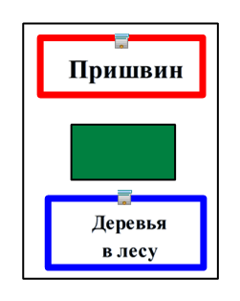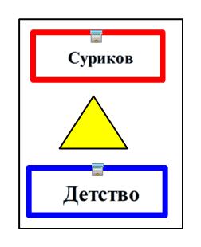
У. – Что объединяет эти произведения? В чём различие?

II. Самостоятельная работа с произведением Н.Некрасова «Саша».
У. – Сейчас вы познакомитесь с ещё одним произведением.
Работать будете самостоятельно.
У. – Что значит работать самостоятельно?

Комментарий: Ученики вспоминают алгоритм самостоятельной работы.
Памятка, которая дана в учебнике, выведена на интерактивную доску.

Памятка
    - Найти и прочитать фамилию автора.
    - Найти и прочитать заголовок произведения.
    - Рассмотреть структуру текста (главы, части, абзацы).
    - Рассмотреть иллюстрации.
    - Прочитать произведение.
    - Определить жанр и тему произведения.
    - Сделать модель обложки.

У. – Прочитайте произведение, расположенное на стр. 156 нашего
учебника.
Комментарий: Ученики молча читают произведение и моделируют обложку.

III. Работа с произведением Н.Некрасова «Саша».
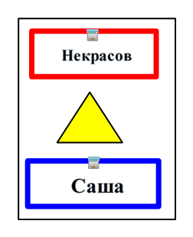
- Проверка самостоятельной работы. Работа с моделями.
У. – Назовите произведение, которое вы прочитали. Покажите свои модели.
Сверьте их с моделью на интерактивной доске.

Д. – Мы читали стихотворение Некрасова «Саша».
У. – На модели вы показали, что это стихотворение о детях, докажите.
Д. – В этом произведении рассказывается о девочке Саше, которая любила
кататься на салазках.
Оформление коллективной книжки-самоделки.

Комментарий . Дети знают, что их модели – это странички книжки-самоделки. А оформление книжки - это закрепление полученных знаний о новом произведении.

- Словарная работа.

Комментарий: Ученики при первичном чтении произведения отмечали карандашом слова, требующие разъяснения.

У. – Назовите слова, лексическое значение которых вы хотели бы выяснить.
(Сумерки - время суток, когда солнце уже село, а ночь еще не наступила, когда в доме и на улице еще полутемно.
Толкование слов салазки и летела стрелой дети читают в справочной
статье учебника)

- Анализ произведения. Беседа.

У. – Кто рассказчик в этом произведении?
У. – О ком рассказывает автор?
У. – Что рассказывает автор о Саше?
У. – Рассмотрите иллюстрацию, кого вы видите на ней?

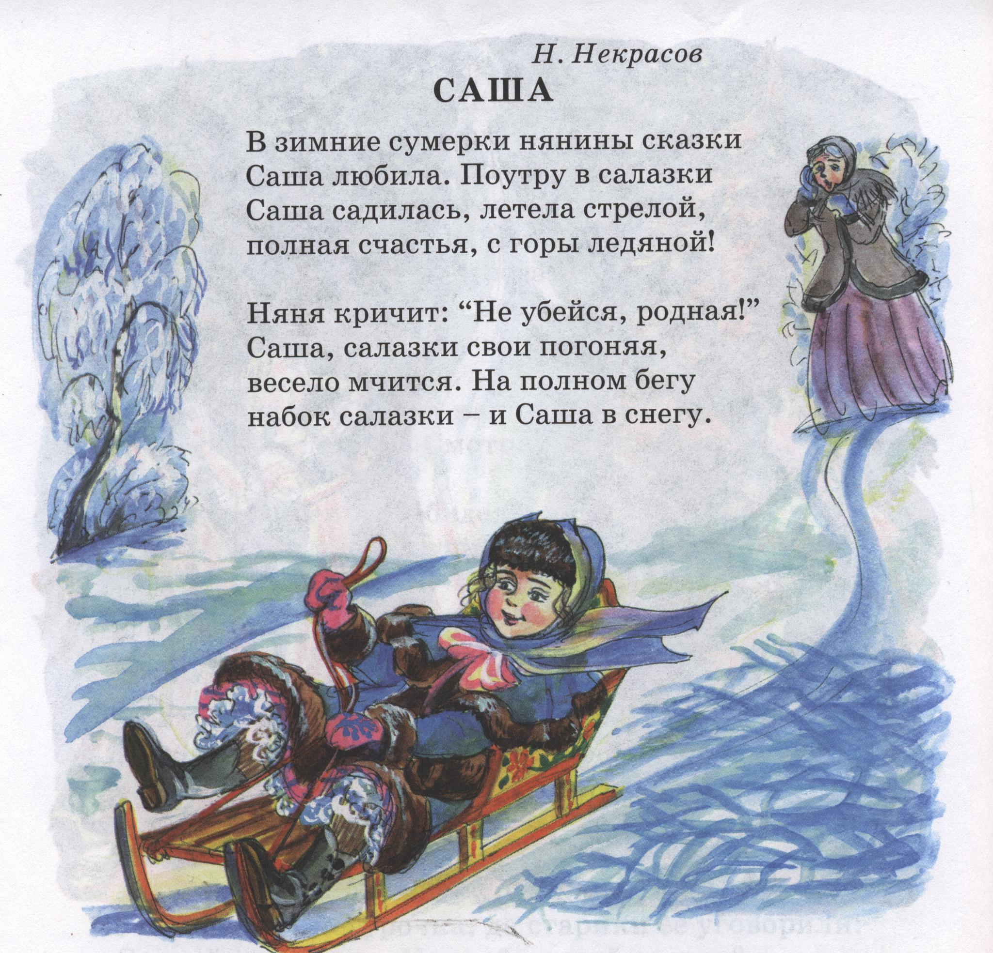

У. – Найдите строки стихотворения, которые вдохновили художника .

У. – Как относится к Саше няня? Подтвердите словами из текста.
У. – Какой совет можно дать девочке?
(Нужно уважать своих близких, слушаться их, быть осторожной)

- Ведение понятия пауза, длительность паузы. Работа на листочке.
Чтение стихотворения учителем.
Объяснение значения пауз разной длительности.
( Справочник «Книгочей» стр.73)
Тренировочное чтение первых четырех строк. .

Комментарий: На данном этапе вводится понятие о паузах: / - короткая,
// - длинная, /// - очень длинная.

- Сведения об авторе.
Николай Алексеевич Некрасов родился на Украине в богатой семье.
Отец был строг с мальчиком, часто наказывал за непослушание. Мать поэта была доброй женщиной, научила доброте сына. Николай Алексеевич начал рано писать стихи, посвящал их своей маме.

- Работа в тетради на печатной основе.
У. – Откройте тетрадь на стр. 69. Прочитайте 1 задание.

Комментарий: Учащиеся выполняют задание 1: записывают имя, отчество и фамилию
автора стихотворения под руководством учителя.

- Чтение стихотворения учащимися.
Комментарий: Учащиеся работают в парах, отрабатывают выразительное чтение
стихотворения, заучивают его наизусть.
Желающие читают стихотворение у доски.

IV. Итог урока.
У. – С каким произведением вы сегодня познакомились?
У. – Кому из вас это стихотворение понравилось. Почему?

V. Домашнее задание .
- работа в тетради: выполнить 2,3,4 задания к стихотворению Н. Некрасова «Саша» (стр.69)
- выучить наизусть стихотворение Н.Некрасова «Саша»;
- нарисовать свою иллюстрацию к стихотворению.

